**с 22 сентября по 26 сентября 2025 г. на территории Оршанского района проходит акция**

**«Неделя безопасности в строительстве»**

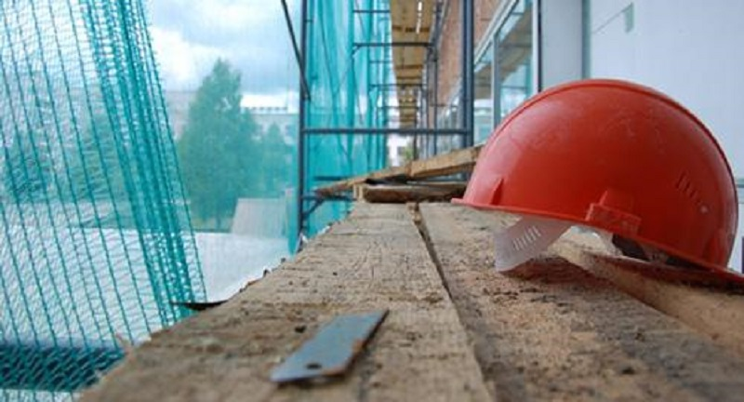

На основании распоряжения председателя Оршанского районного исполнительного комитета от 22.09.2025 г. № 235 р «О проведении акции «Неделя безопасности в строительстве» в Оршанском районе» и в целях обеспечения безопасности и здоровья работников на рабочих местах, исключения случаев производственного травматизма на территории Оршанского района проходит акция «Неделя безопасности в строительстве» (далее – акция) в организациях, осуществляющих строительную деятельность, руководителям данных организаций Оршанского района необходимо обеспечить:

организацию и проведение акции;

проведение с линейными руководителями работ (начальники участков, производители работ, мастера и другие работники, являющиеся непосредственными руководителями работ) инструктивного совещания по вопросам обеспечения на объектах строительства требований по охране труда при выполнении строительных работ и связанных с ними работ;

организацию санитарно-бытового обеспечения работающих на строительных площадках в соответствии с требованиями технических нормативных правовых актов, содержащих требования по охране труда;

приведение территорий строительных объектов и рабочих мест в соответствие с требованиями по охране труда: выделение опасных зон, наличие защитных и (или) сигнальных ограждений; закрытие проемов в перекрытиях и стенах с обязательным обозначением их предупреждающими надписями или другим способом, очистка рабочих мест и проходов от мусора и отходов;

наличие на строительном объекте проектов производства работ и технологических карт на выполнение отдельных видов работ, нарядов-допусков на работы с повышенной опасностью и ознакомление с ними под роспись работников перед началом выполнения работ;

осуществление постоянного контроля, за соблюдением работниками требований, содержащихся в инструкциях по охране труда, организационно-технологической документации (проектов организации строительства, проектов производства работ, технологических карт и иное);

проведение работ с повышенной опасностью по наряду-допуску под непосредственным руководством линейных руководителей работ;

проведение приборного контроля на предмет нахождения в состоянии алкогольного опьянения работающих, занятых на строительных объектах, перед началом и во время рабочей смены (рабочего дня);

проведение осмотров: технического состояния лесов, люлек, строительных подъемников и других приспособлений для выполнения работы на высоте, состояния траншей, котлованов и тому подобного;

проверку состояния охраны труда на строительных объектах участием инженера по охране труда. Рассмотрение обнаруженных нарушений с заслушиванием лиц, допустивших эти нарушения, принятием неотложных мер по их устранению.

В течение 3 календарных дней после проведения акции предоставить информацию о проделанной работе в управление по труду, занятости и социальной защите Оршанского районного исполнительного с приложением фото-, видеоматериалов, презентаций и иное (посредством системы межведомственного электронного документооборота, или на электронную почту [ytzsz_ohrtrud@vitobl.by](mailto:ytzsz_ohrtrud@vitobl.by)).